Tina råmjölk
Råmjölk är den mjölk som mjölkas ur kon vid första urmjölkningen efter kalvning. Antikropparna i råmjölken förstörs om du tinar råmjölken vid för hög temperatur i vattenbad eller vid för hög effekt i mikron.
Mål: Ha alltid fryst råmjölk av god kvalitet tillgänglig i frysen.

Välj hur många förpackningar du behöver tina upp.  Kalven ska erbjudas 10 % av födelsevikten. För en Holsteinkalv är 4 liter lagom.  Kontrollera märkningen:  Råmjölken ska inte vara över ett år.  Råmjölken ska komma från en ko.  Välj råmjölk med högt BRIX-värde, helst över 25, till första målet. | 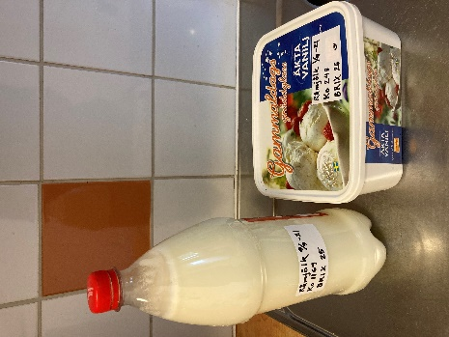
Tina råmjölk varsamt i vattenbad.  Tina i vattenbad max 60°C.  Byt ut vattenbadet när det kylts ned av råmjölken.  Viktigt: Häll av tinade fraktioner med jämna mellanrum för att råmjölken inte ska bli för varm.  ELLER  Tina råmjölk varsamt i mikrovågsugn.  Tina i mikro på max 350 W effekt.  Viktigt: Häll av tinade fraktioner med jämna mellanrum för att råmjölken inte ska bli för varm.  Testa upptinad råmjölk med BRIX-mätare.  Frys aldrig upptinad råmjölk igen! | 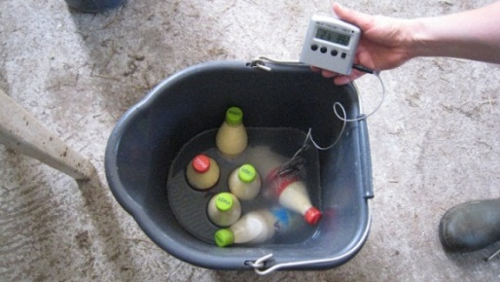  Foto: Catarina Svensson  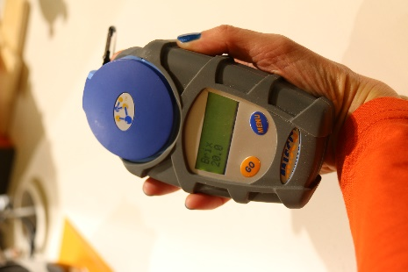

Upprättad av:

